TEKNOŞEHİR OTONOM ARAÇ
Hedef Kitle: Lise ve Öğretmen
Temel İlke: Bu şartname, KODELİG Kategori Üstü Kurallarının ayrılmaz bir parçasıdır. Kategori Üstü Kurallarında belirtilen Sportmenlik, Kayıt, Organizasyon ve Diskalifiye genel şartları bu kategori için de geçerlidir.

1. Amaç ve Kapsam
Katılımcıların programlama ve görüntü işleme becerilerini kullanarak; trafik ışıkları, yaya geçidi, sollama ve park alanı gibi görsel unsurları kamera yardımıyla algılayan ve görevleri otonom olarak yerine getiren araçlar geliştirmesini amaçlar.

2. Katılım ve Takım Yapısı
Kriter | Detay
Hedef Kitle | Milli Eğitim Bakanlığı’na bağlı okullarda kayıtlı lise öğrencileri ile Milli Eğitim Bakanlığı’na bağlı kurumlarda görev yapan öğretmenler.
Takım Yapısı | 4 Öğrenci Yarışmacı ve 1 Danışman Öğretmen'den oluşur. Yarışma alanında robotu yarıştıracak kayıtlı kişi (operatör) bulunacaktır. Öğretmen yarışmacılarda danışman zorunluluğu yoktur.
Kayıt ve İşaretleme | Robotun son halinin fotoğrafı kayıt altına alınır. Karekod etiket hakem tarafından yapıştırılır ve yarışma boyunca robot üzerinde kalmalıdır. Etiketi sökülen ya da deforme edilen robotlar diskalifiye edilir.
Güvenlik | Karşılaşma boyunca yarışmacıların güvenliği için koruyucu gözlük, eldiven ve spor ayakkabısı giyilmelidir. Güvenlik ekipmanları eksik olan yarışmacılar yarıştırılmayacaktır.
Belge İbrazı | Dereceye giren katılımcılardan öğrenim belgelerini ibraz etmeleri istenecektir.
Ödül Dağıtımı | Ödüller, kanuni temsilcileri (veli/danışman öğretmen) ile birlikte verilecektir.

3. Robot Teknik Özellikleri (Maksimum Sınırlar)
Robotlar otonom olmak ve özgün bir yazılım ile çalışmak zorundadır; hazır ticari yazılım çözümleri kullanılamaz.
Özellik | Maksimum Değer | Notlar
Boyutlar (U x G) | 30 x 20 cm | Belirlenen kutu içerisine rahatça sığmalıdır.
Yükseklik | 25 cm | Yükseklik sınırını geçen araçlar diskalifiye edilir.
Ağırlık | Sınır yoktur. | Pil ağırlığa dâhildir.
Tekerlek Çapı | 10 cm | Tekerlek çapı bu sınırı geçmemelidir.
Sensör Kısıtı | YOKTUR | Kamera dışında başka sensör /sensörler (elektronik veya mekanik) kullanılabilir.
Kamera Sayısı | Sınırsız. | Kullanılacak kamera sayısında kısıtlama yoktur.
İletişim Modülleri | Yasak (Yarışma anında) | Bluetooth, Wi-Fi vb. uzaktan kontrol modülleri yarışma anında kapalı olmalıdır.

4. Pist Özellikleri ve Görev Unsurları
Unsur | Özellik
Zemin | Yarışma zemini beyaz dakota veya beyaz branda malzemeden olabilir. Yollar siyah zemin üzerinde beyaz çizgi şeklindedir.
Yol | Yarışma yolunun genişliği çizgiler dahil toplam 500mm olacaktır.
Çizgiler | Yol kenarları düz beyaz çizgi (20 mm ±2mm) , yol ortası düz ve kesikli çizgiler (20 mm ±2mm).
Trafik Işığı | Parkurun başlangıç noktasında, yarışmanın başlamasını kontrol eden bir trafik ışığı sistemi yer almaktadır ve yarışma bu sistem üzerinden başlatılır.
Görev Tabelaları | Yaya geçidi, mecburi yön, hemzemin geçit ve park alanı için 20 cm yükseklikte tabelalar bulunur.
Sağa Dönüş | Başlangıçtan (Teknoşehir) yola çıkan araç sağa mecburi yön tabelasını görünce sağa dönecektir.
Kontrollü Demir Yolu Geçidi | Kontrollü Demir Yolu Geçidi tabelasını gören araç geçitten önce duracak ve bekleyecektir.
Yaya Geçidi | Yaya geçidi tabelasını gören araç yaya geçidinden önce duracak ve bekleyecektir.
Halkevi Görevi  Alanı | Otonom araç pistinde kullanılan duraklama cebi, araçların güvenli şekilde park etmesi ve duraklaması amacıyla tasarlanmıştır. Cep, pistin ana yoluna paralel olarak konumlandırılmış olup giriş ve çıkış bölümleri eğimli yapıdadır.  Cep, yamuk (trapez) formunda olup, yan kenarlar eğimli şekilde tasarlanmıştır. Bu yapı sayesinde araçlar duraklama alanına yumuşak geçiş yapabilmekte ve pist içi trafik akışı kesintiye uğramamaktadır.
Halkevi Görevi  Alanı Boyutları | Üst taban genişliği 50 cm, alt taban genişliği 80cm, Cep derinliği (yükseklik): 25 cm
Park Alanı | Pist sonunda 3 farklı renkli (kırmızı, yeşil, mavi) 28 x 40 cm alan bulunur. Hedef kırmızı alandır.
Köprü | 1500 mm uzunluğunda 170 mm yüksekliğinde köprü.

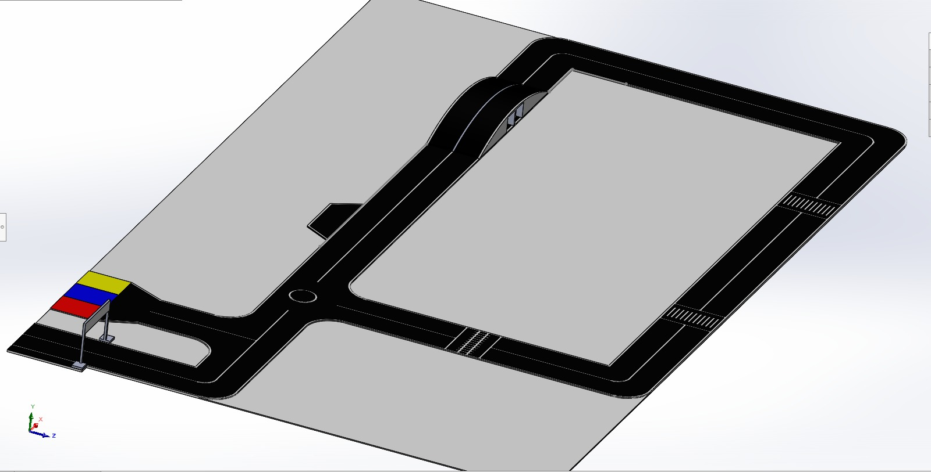
Şekil 1: Temsili yarışma pisti

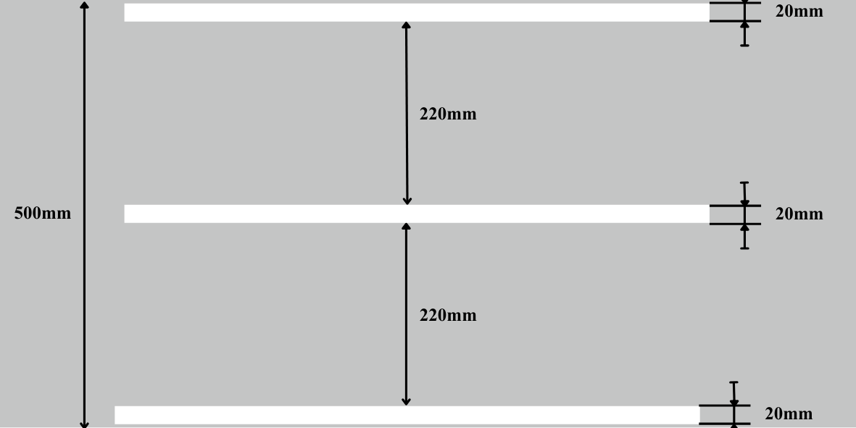

Şekil 2: Yol çizgilerinin ölçüleri

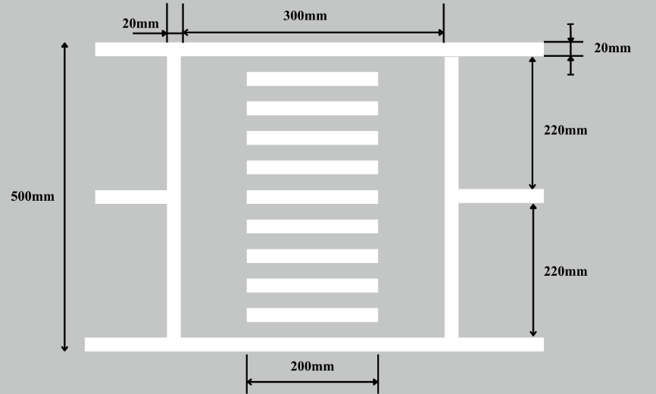

Şekil 3: Yaya geçidi ölçüleri

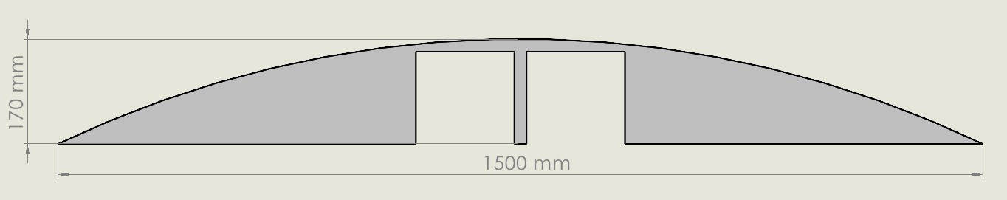

Şekil 4: Köprü ölçüleri

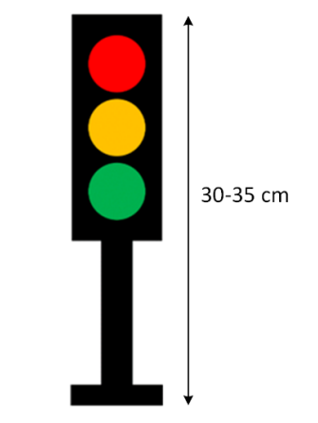
Şekil 5: Trafik Işığı

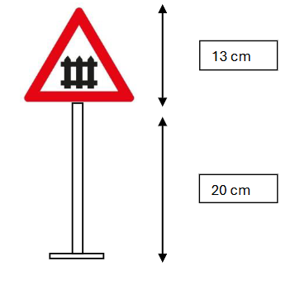
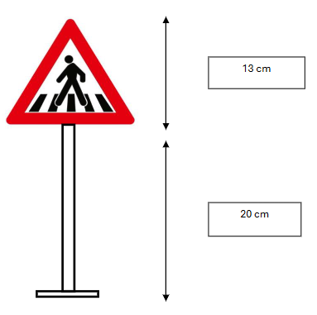

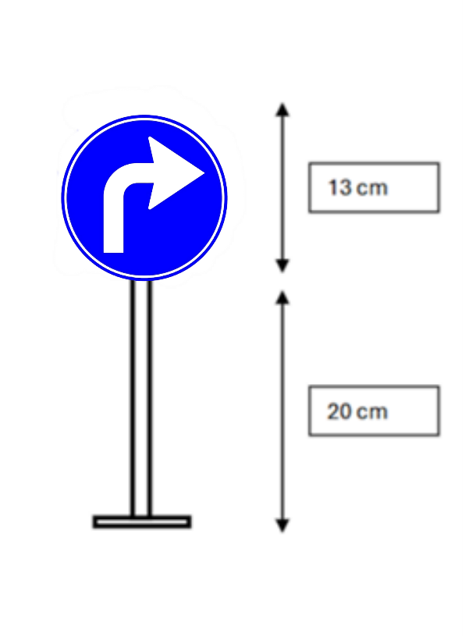
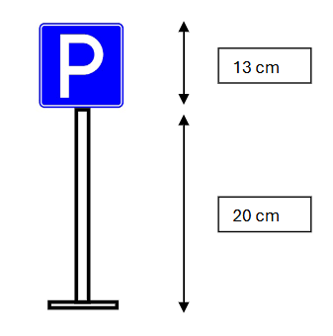

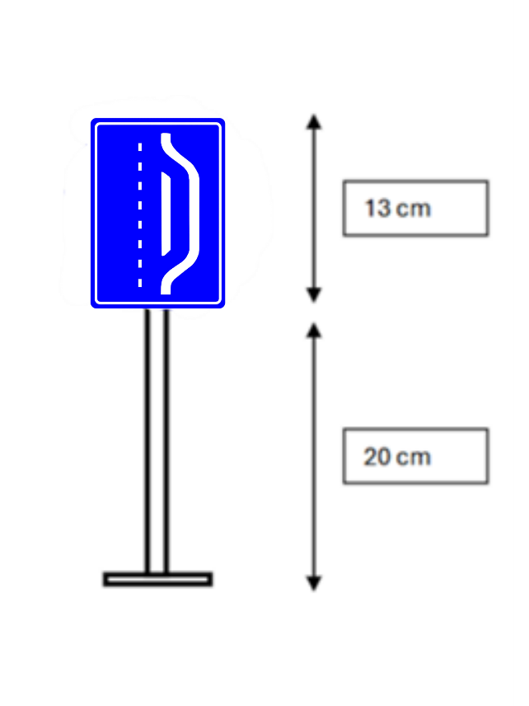

Şekil 6: Trafik işaretleri

4.1 Objelerin Yerleşim Prosedürü ve Toleransı
Yarışma parkurunda yer alan tüm obje, işaret ve bileşenler; bu kılavuzda tanımlanan referans noktalarına göre yerleştirilir. Objelerin konumlandırılmasında belirtilen ölçü ve toleranslar esas alınır.

- Trafik Işığı: Trafik ışığı, pistin başlangıcından itibaren 1 metre ileriye yerleştirilir. Bu mesafe için ±%10 tolerans uygulanır.
- Yaya Geçidi İşareti: Yaya geçidi tabelası, yaya geçidinin başlangıç noktasına hizalı olacak şekilde parkur kenarına yerleştirilir.
- Kontrollü Demir Yolu Geçidi: Kontrollü Demir Yolu Geçidi tabelası, kontrollü demir yolu geçidi başlangıç noktasına hizalı olacak şekilde parkur kenarına yerleştirilir.
- Trafik Cebi İşareti: Trafik Cebi İşareti tabelası, trafik cebi başlangıç noktasına hizalı olacak şekilde parkur kenarına yerleştirilir.
- Sağa Dönüş İşareti: Sağa Dönüş İşareti tabelası, sağa dönüş başlangıç noktasına hizalı olacak şekilde parkur kenarına yerleştirilir.

5.Yarışma Formatı ve Puanlama

5.1. Yarışma Akışı
- Teknik Mülakat: Yarışma öncesi hakemler yazılım ve görüntü işleme teknikleri hakkında bilgi ister; bilgisi yetersiz görülen takımlar diskalifiye edilebilir.
- Başlangıç: Araç başlangıç sensörünü geçince kronometre başlar. Yeşil ışık yandıktan sonra en geç 3 saniye içinde hareket edilmelidir.
- Pist Dışı: Araç pistten çıkarsa yarışmacı tarafından çıktığı noktaya paralel geri yerleştirilir.

5.2. Ödül Puanları Tablosu
Görev | Şart | Puan
Doğru Başlangıç | İlk denemede doğru hareket.  Başlangıç bölümünde yer alan trafik ışığı kırmızı, sarı ve yeşil olmak üzere yanacaktır. Trafik ışığının yeşile dönmesinden itibaren en geç 3 saniye içinde otonom araçların hareket ederek yarışmaya başlaması gerekmektedir. Işıklar arasındaki süreler rastgele olarak belirlenir. | +50 Puan
Otomatik Başlatma | Buton ile başlatma (Kumandasız). | +50 Puan
Sağa Dönme | Sağa dönüş tabelasından sonra dönüş yapma.  Sağa dönüş tabelasından sonra doğru bir şekilde dönüş yapmayan robot -30 ceza puanı alır. | +50 Puan
Yaya Geçidi | Yaya geçidinden önce mak. 30 cm mesafede durup en az 5 sn bekleme. Araç bekleme görevini yapmadan önce yaya geçidinin sınır çizgilerine temas ederse geri gelse bile görevi yapmamış kabul edilir ve -15 ceza puanı alır. | +50 Puan
Kontrollü Demir Yolu Geçidi | Kontrollü demir yolu geçidinden önce mak. 30 cm mesafede durup en az 5 sn bekleme. Araç bekleme görevini yapmadan önce geçidin sınır çizgilerine temas ederse geri gelse bile görevi yapmamış kabul edilir ve -15 ceza puanı alır. | +50 Puan
Halkevi | Trafik Cebi tabelasını görünce Halkevi önüne dönüp, önünde en az 5 sn. bekleme. Görevi yapmayan robot -15 puan ceza alır. | +100 Puan
Doğru Park | Pist sonunda Park tabelasından sağa dönerek yeri hakem tarafından değiştirilen kırmızı alana başarıyla park etme. | +100 Puan
Geri Gitme | Araç park etme hariç hiçbir suretle yolda geri gidemez. | -100 Puan
Bölge Tamamlama | Pistten hiç çıkmadan bölgeleri tamamlama. (Pistten çıkış başına -5 ceza). | +50 Puan
Zaman Bonusu | (300 sn – Bitirme Süresi ) formülü ile hesaplanır. | Süre Farkı

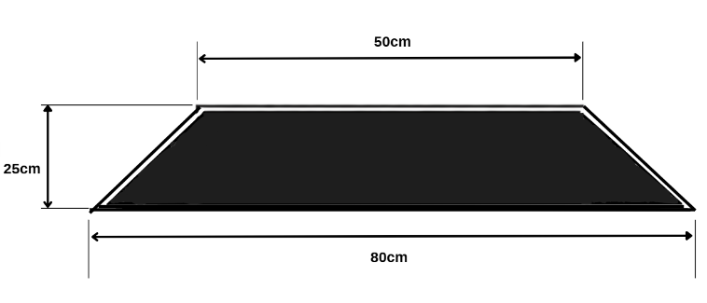

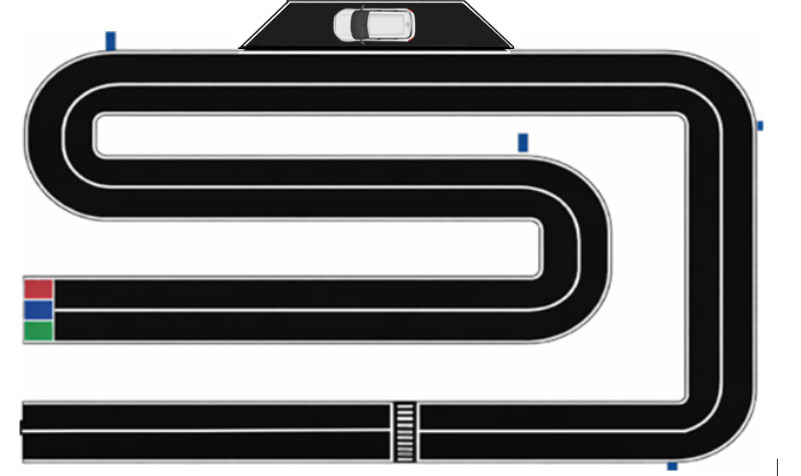
Şekil 7: Temsili Halkevi Görevi
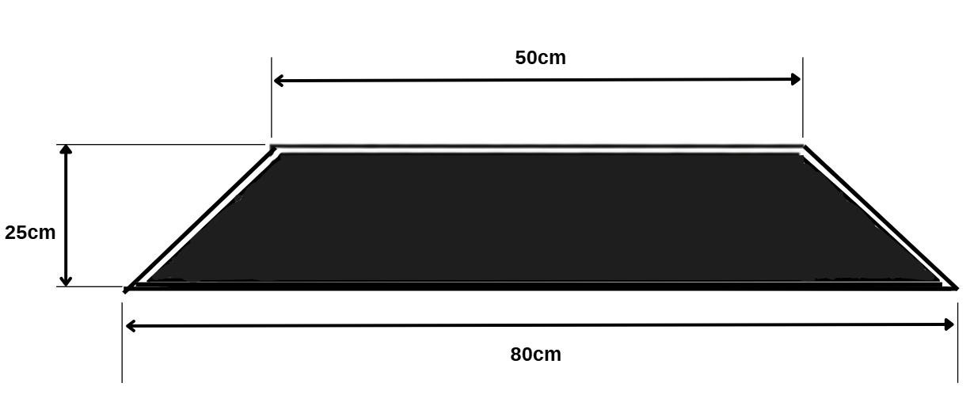

Şekil 8: Halkevi park cebi ölçüleri

5.3. Özel İhlaller
- Hareketsizlik: 30 saniye boyunca hareketsiz kalmak pistten çıkış sayılır. Süreklilik halinde (3 defa hareketsiz kalmak) diskalifiye edilir.

5.3. Eşitlik Durumu

Puan eşitliği oluşması durumunda, parkuru daha kısa sürede tamamlayan otonom araç üst sırada yer alır. Eşitliğin devam etmesi hâlinde, daha fazla görevi tamamlayan robot üst sırada yer alır. Eşitlik hala devam ederse hakem heyeti tarafından yarışma performansı genel değerlendirme kriterleri esas alınarak sıralama belirlenir.

